第28课时《认识法律》拓展提升任务
（10分）全国青少年模拟政协活动是以中学生为主体，通过模拟人民政协的提案形成过程，了解我国民主政治协商制度，提升综合能力的一项公益性的青少年创新实践活动。2014年至今，该活动已连续举办了五届，200多所中学2000余名学生走进政协、了解政协，每年各省市“两会”召开前，全国青少年模拟政协活动最佳提案将通过政协委员提交省市“两会”，继而提交全国政协大会，全国青少年模拟政协活动影响日益扩大。
针对“模拟政协”，某校初三（1）班的同学们展开了讨论

公民参与是社会主义民主的要求。模拟政协是我们中学生唯一可以参与民主生活的途径和方式。
同学甲
公民参与是公民的一项权利。模拟政协的过程中，可以想提什么就提什么，想怎么说就怎么说！

同学乙 （1）请运用所学，在两位同学中任选其一，对其观点进行评析。（６分）
某校学生在模拟政协活动中提出了如下提案：
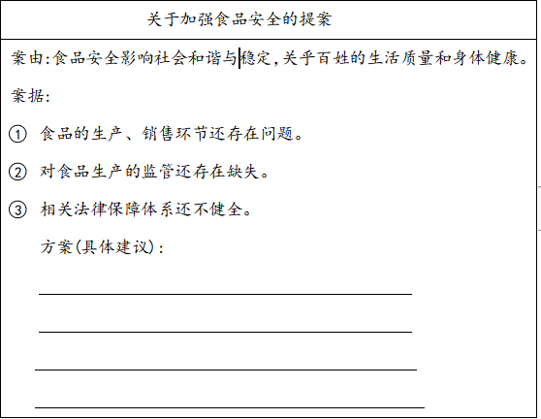

（2）请你运用建设法治中国的相关知识，针对提案所反映的问题，从至少两个不同的方面提出具体解决方案。（4分）

拓展提升任务答案：

（1）选择甲: 同学甲的观点不完全正确。（1分）公民参与是社会主义民主的要求，但认为模拟政协是中学生唯一可以参与民主生活的途径和方式的观点是错误的。（2分）中学生依照法律法规，有多种参与民主生活的途径和方式。（1分）可以通过民主选举(年满18周岁)、民主决策、民主监督多种途径，以模拟政协、模拟人大、监督听证会、网上评议政府等不同形式参与管理国家和社会事务，实现民主权利，维护自身的合法权利。（2分）

选择乙:同学乙的观点不完全正确。（1分）公民参与是公民的一项权利，但认为民主参与就是想提什么就提什么，想怎么说就怎么说的观点是错误的。（2分）我们在参与民主生活过程中应依照法律法规，从实际出发，提出合理合法的意见建议，以理性、公正、客观的态度全面、深刻、辩证地看问题，立场正确、逻辑清晰地表达观点和意见，提高依法有序参与民主生活的能力。（3分）

（2）答题要点:①立法机关坚持科学立法 ②行政机关坚持严格执法(政府率先做尊法守法的榜样)③司法机关坚持公正司法④全民守法⑤加强法治宣传教育，弘扬法治精神，在社会上营造法治文化环境，⑥法治与德治相辅相成，既要重视发挥法律的规范作用，又重视发挥道德的教化作用。（至少答出3点每点2分）

